威海市文登区龙山街道办事处
2023年政府信息公开工作年度报告

根据《中华人民共和国政府信息公开条例》（国务院令第711号，以下简称《条例》）和《中华人民共和国政府信息公开工作年度报告格式》（国办公开办函〔2021〕30号）要求，结合2023年龙山街道信息公开工作实际，编制发布本报告。
本报告内容包括：总体情况、主动公开政府信息情况、收到和处理政府信息公开申请情况、政府信息公开行政复议及行政诉讼情况、存在的主要问题及改进情况、其他事项，以及相关指标统计附表等。报告中所列数据统计期限从2023年1月1日到12月31日止。报告电子版可从威海市文登区人民政府门户网站（网址：http://www.wendeng.gov.cn）政府信息公开专栏查阅或下载。公众如需进一步咨询了解相关信息，请与威海市文登区龙山街道办事处党政办联系（地址：威海市文登区文山路107号，电话：0631-8451401）。
一、总体情况
2023年，威海市文登区龙山街道办事处认真贯彻落实各级有关政务公开文件的精神和要求，坚持以公开促落实、强规范、补短板、优服务，将政务公开贯穿街道工作全过程，切实提升辖区群众幸福感、获得感。
（一）主动公开方面。2023年，龙山街道按照政府信息公开工作的部署要求，深化重点领域政府信息公开工作，加强政府信息公开公众参与度，全面提升基层政府信息公开标准化规范化水平。围绕街道中心工作，着力推进财政预决算等领域的政务信息公开，切实做好政府信息公开工作。2023年，威海市文登区龙山街道办事处共主动公开信息46条。从内容分类看，工作动态29条，公告公示 6条，人事任免1条，信息公开指南1条，财政信息2条，年度重点工作3条，行政执法公示2条，公开年报2条。
（二）依申请公开方面。龙山街道通过梳理总结群众、企业关注的民生保障、营商环境等重点领域的热点难点，进一步扩大信息公开力度，力促可公开的依申请公开政府信息及时转为主动公开信息，达到“应公开尽公开”要求。今年本部门收到和处理政府信息公开申请总体情况事项0件，与往年相比无变化。
（三）政府信息管理方面。龙山街道办事处始终高度重视政府信息公开工作。坚持将政务公开工作始终摆在突出位置，严格遵循“谁公开谁审查”“谁审查谁负责”和“先审核后公开”的原则，明确保密职责，严格审查程序，全年未发生因政府信息公开审查不当或保密审查机构未履行保密审查职责而引起的失泄密情况。
（四）平台建设方面。依托政府网站、便民服务大厅、“和美龙山”公众号等载体，及时发布街道的重要政策文件以及相关解读材料，并及时公开各类活动信息，将政府信息公开工作进行综合检查、考评，并将结果纳入岗位目标责任制，同时，采取定期检查与不定期检查相结合强化监督检查工作，进一步推动政务公开标准化、规范化。
（五）监督保障情况。完善工作制度和工作机制，指定1名专人负责政务公开工作。进一步强化公开保密审查制度，严格执行“谁公开、谁审查、谁负责”“一事一审”等保密审查规定，完善政府信息公开年度报告编制和公布制度，同时将政府信息公开工作与党风廉政建设、行风建设进行综合检查、考评，实行定期检查与不定期检查相结合，将考评结果纳入岗位目标责任制。

二、主动公开政府信息情况
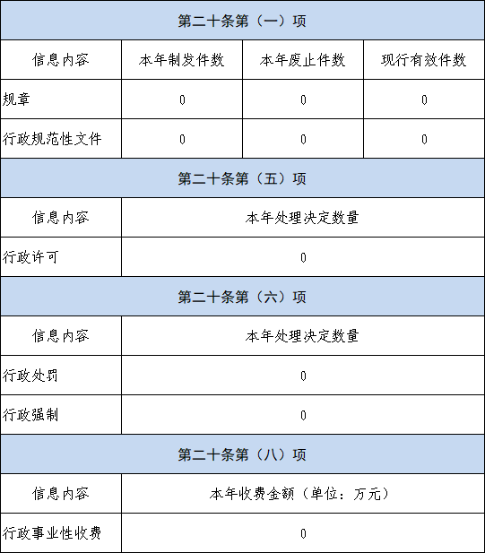

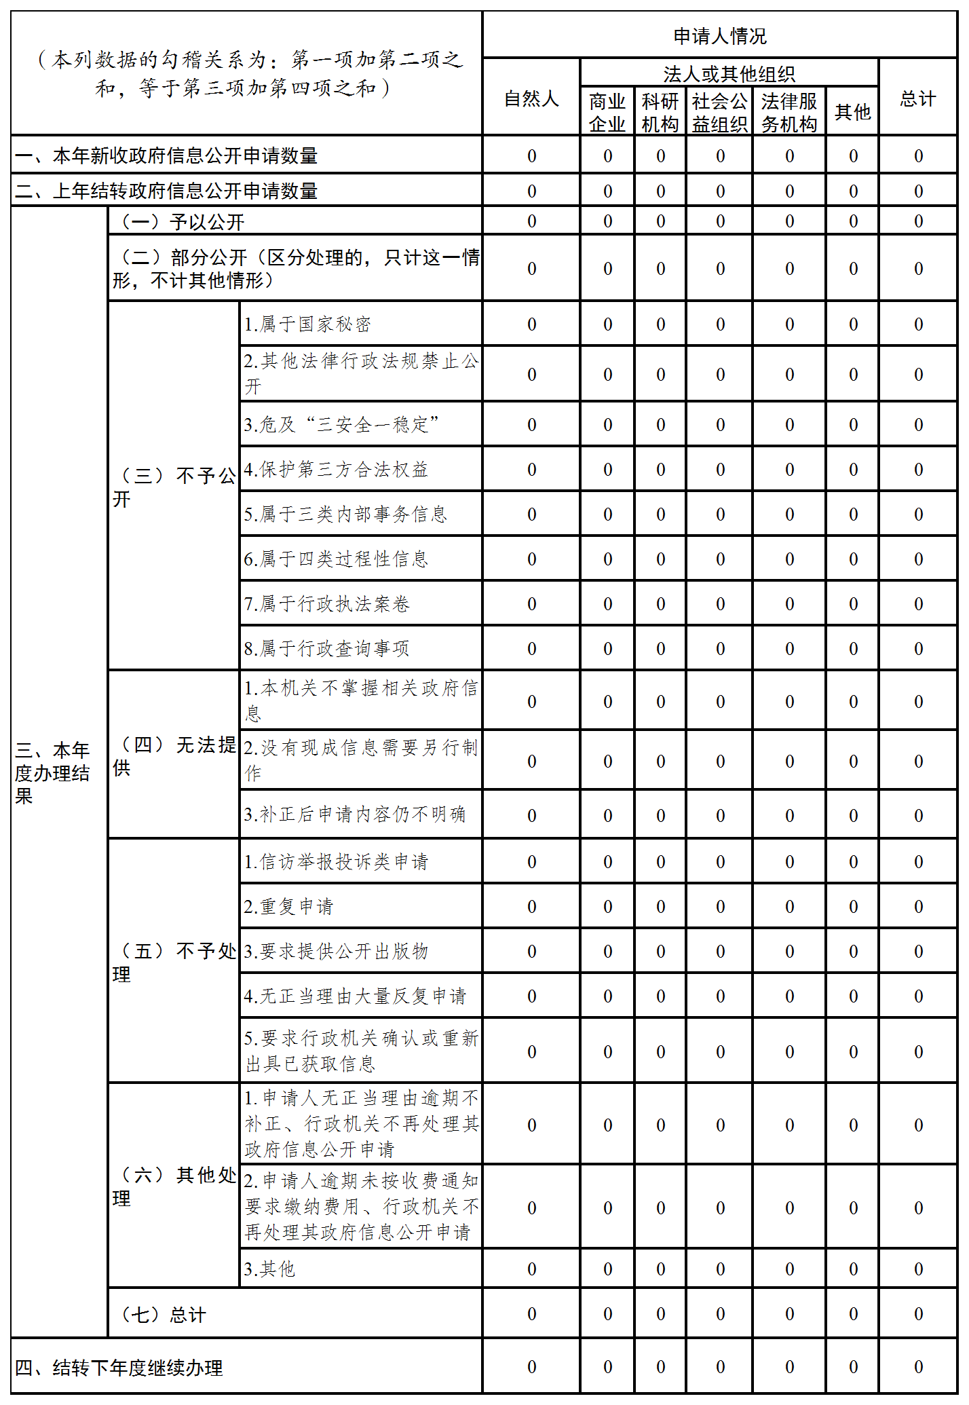
三、收到和处理政府信息公开申请情况
四、政府信息公开行政复议、行政诉讼情况
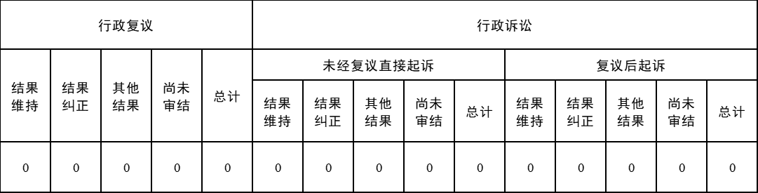
五、存在的主要问题及改进情况
存在问题：一是公开渠道需要进一步拓宽。目前，政府信息公开的形式和渠道比较单一，在线下主要依靠社区、村公开栏公开相关信息，在线上主要通过门户网站公开政府信息，公开信息的手段丰富度不足。二是公开服务缺乏针对性。政务公开工作仅满足于严格按照上级安排部署和考核指标来开展，上级要求公开什么信息，街道就公开什么信息，没有真正和业务工作相结合。三是政务公开方面专业知识欠缺。政务公开工作业务水平不高，对政务公开相关的政策了解不够全面。
整改措施：一是创新公开形式，丰富政务公开内容。通过加强政务公开平台的应用，落实政府信息公开机制，形成政府信息的长效公开，为人民群众获取政府信息提供便利。积极与政务服务网产生联动，扩宽政务公开的表现形式，进一步提高政务公开工作水平，助力政务公开工作提质增效。二是加强人员培训，强化政务公开工作能力。坚持“以公开为常态，不公开为例外”的原则，加强工作人员的素质教育和工作作风建设和政务公开培训工作，使工作人员熟悉和掌握政务公开各项工作的职责，提升政务公开水平，不断增强街道机关干部的政务公开意识，促进政务公开工作的常态化、制度化、规范化。三是加强政务公开平台的监管与维护。严格按照政府网站与政务新媒体检查相关规定和指标要求，加强公开信息日常监测，梳理形成问题清单，实行台账管理，及时传达上级政策和有关工作要求，做好答疑解惑，夯实政务公开工作基础，不断提升政务公开规范化标准化水平。
六、其他需要报告的事项
（一）政府信息公开收费方面：2023年龙山街道未收取政府信息公开信息处理费。
（二）人大代表建议和政协委员提案办理方面：2023年我街道未承办过人大建议和政协委员提案办理。
（三）其他方面：龙山街道严格落实上级政务公开工作各项部署要求，按照责任分工做好政务公开工作，切实把思想和行动统一到区委区政府的工作部署上来。紧紧围绕居民群众关心关切，立足工作实际，完善工作机制，以公正便民、勤政廉政为基本要求，不断规范政府信息公开流程，方便了群众办事，促进了全街道经济发展和社会政治稳定。

威海市文登区龙山街道办事处
2024年1月22日

